УРОК 2. БАЗЫ ЗНАНИЙ С АЛЬТЕРНАТИВАМИ.
Откройте SWI Prolog и загрузите файл lab_2.pl. Как это сделать было описано в прошлом уроке, только вместо файла lab_1.pl выбираем файл lab_2.pl.
На втором уроке мы поработаем с еще одной басней Крылова.
Проказница Мартышка,
Осел,
Козел
Да косолапый Мишка
Затеяли играть квартет.
Достали нот, баса, альта, две скрипки
И сели на лужок под липки
Пленять своим искусством свет...
Конец у этой романтической истории также весьма поучителен:
..."Чтоб музыкантом быть, так надобно уменье
И уши ваших понежней,-
Им отвечает соловей,-
А вы, друзья, как ни садитесь,
Все в музыканты не годитесь".
Возьмем за основу нашей программы сюжет этой басни по примеру прошлого урока.
Опишем незадачливых музыкантов, а именно, кто на чем играет:
играет(мартышка,скрипка).
играет(осел,альт).
играет(козел,скрипка).
играет(мишка,бас).
А теперь рассмотрим дерево вывода ответа на вопрос:
?-играет(_кто,скрипка).
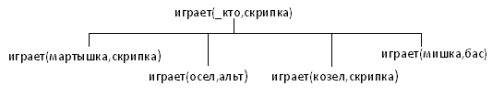
Это дерево принципиально отличается от дерева, нарисованного в предыдущем уроке. Там для выполнения основной цели требовалось обязательное выполнение всех ее подцелей (И - дерево). Здесь же для того, чтобы цель была успешной, необходимо выполнение хотя бы одной из ее подцелей (ИЛИ - дерево). (Графически первое дерево рисуется двойными линиями, а последнее одинарными).
Встречая вопрос ?-играет(_кто,скрипка). Пролог-система начинает просматривать имеющуюся базу данных сверху вниз и по очереди сопоставлять имя этого вопроса с именами текущих фактов.
Дойдя до первого факта с именем играет (первая ветвь ИЛИ-дерева), она пытается сопоставить его аргументы. В нашем случае унификация проходит успешно, причем значением переменной _кто становится мартышка.
В принципе, ответ найден. Однако Пролог устроен таким образом, что он может не ограничиться этим решением, а попытаться найти все возможные решения. Когда Пролог находится в режиме поиска всех решений, он проверяет, есть ли еще в программе предложения с таким же именем. Находит второй факт, но он не сопоставим с вопросом, так как альт и скрипка - немножко разные вещи. И так далее. Пройдя по всем ветвям ИЛИ-дерева, мы получим два ответа:
_кто = мартышка и _кто = козел.
Чтобы увидеть второе решение после вывода программой первого ответа необходимо ввести «;» . Аналогично, если вы хотите, чтобы после второго решения программа стала искать третье решение необходимо после второго ответа ввести «;», и так далее. Если вы не хотите просматривать следующее решение необходимо нажать клавишу Enter.
Итак, мы написали следующую программу:
играет(мартышка,скрипка).
играет(козел,скрипка).
играет(осел,альт).
играет(мишка,бас).
Теперь пришла очередь описать сам квартет. По правилам музыкальных оркестров, квартет состоит из двух скрипок, альта и контрабаса.
квартет(_x1,_x2,_x3,_x4):-
играет(_x1,скрипка),
играет(_x2,скрипка),
играет(_x3,альт),играет(_x4,бас).
Это правило гласит, что четыре лица составляют квартет, если двое из них играют на скрипке, один на альте и еще один на басе.
Посмотрим, какие квартеты можно образовать из наших горе-музыкантов. Для этого зададим следующий вопрос:
?-квартет(_x,_y,_z,_w).
И нарисуем для него дерево вывода.
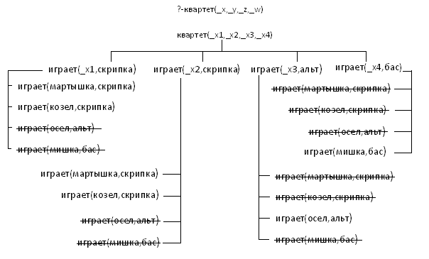

Пролог для нахождения ответа на вопрос сначала сопоставляет вопрос с левой частью правила. Унификация проходит успешно, поскольку и там, и там аргументами являются переменные, которые могут принимать любые значения. Далее система начинает последовательно выполнять подцели из правой части правила.
Выполнение первой подцели приводит к просмотру четырех вариантов, причем первый же вариант играет(мартышка,скрипка) удовлетворяет нашей подцели. В результате _х1 принимает значение Мартышка и производится попытка выполнения второй подцели.
Нигде не оговорено, что _х1 и _х2 должны быть различными, поэтому в результате первого прохода программы мы получаем ответ
_х=мартышка, _y=мартышка, _z=осел и _w=мишка.
Если после каждого выведенного программой ответа нажимать клавишу «;» будет получено 4 разных ответа. Задайте программе вопрос и проверьте правильность сделанного вывода, просмотрев все решения. Обратите внимание на порядок следования ответов.
Правило для отношения квартет является некорректным, поскольку получены ответы, не соответствующие логике (одно лицо не может одновременно играть на двух скрипках). Для того, чтобы этого не происходило, необходимо изменить правило следующим образом:
квартет(_x1,_x2,_x3,_x4):-
играет(_x1,скрипка),
играет(_x2,скрипка),
_x1 \=_x2,
играет(_x3,альт),играет(_x4,бас).
?-квартет(_x,_y,_z,_w).
Теперь после того, как найдены какие-нибудь значения для Х1 и Х2, проверяется, равны ли они между собой. Если они не равны, то добавленная конструкция принимает значение ИСТИНА и продолжается поиск значений для остальных аргументов. В противном случае найденные значения Х1 и Х2 решением не являются и Пролог начинает просматривать другие варианты.
Сохраните текст программы под новым именем. Для этого откройте текст программы во встроенном редакторе.( Для этого в диалоговом окне выберите пункт меню File, в выпавшем меню выберите Navigator. Откроется окно, в котором отображен список файлов, зеленым цветом обозначены открытые файлы. Для просмотра и редактирования файла необходимо выбрать необходимый файл одинарным нажатием мышью и нажать на значок карандаша, изображенный вверху окна (крайний правый).) Далее в окне редактора выбираете пункт меню File, в выпавшем списке выбираете пункт Save as. Будет открыто окно, в котором при желании вы сможете изменить путь к файлу, это нам сейчас не нужно, просто в конце строки вводим желаемое имя, например, lab_2last.pl и нажимаете кнопку Ok.
Задание 2.1
Войдите в текстовый редактор, выбрав пункт главного меню File/Navigator далее выберите одинарным нажатием левой кнопки мыши файл lab_2 и нажмите на значок карандаша в панели сверху. Будет открыто окно редактора. Измените правило для квартета, т. е. измените строку
квартет(_x1,_x2,_x3,_x4):-играет(_x1,скрипка),играет(_x2,скрипка),
играет(_x3,альт),играет(_x4,бас).
на строку:
квартет(_x1,_x2,_x3,_x4):- играет(_x1,скрипка),играет(_x2,скрипка),
_x1 \=_x2, играет(_x3,альт),играет(_x4,бас).
Либо можете убрать знак комментария в строке с текстом, который необходимо ввести и не забыть закомментировать строку со старым определением квартета. (%-знак комментария). Далее выберите пункт меню окна редактора Compile/compile buffer для внесения изменений. После чего можете закрыть окно редактора.
Задайте программе вопрос: ?-квартет(_x,_y,_z,_w). И сверьте полученные результаты.

Задание 2.2
Напишите правило для отношения музыкант, используя следующее утверждение:
Некто является музыкантом, если он обладает слухом, на чем-нибудь играет и это что-то является инструментом.
музыкант(_X):- ...
После этого добавьте в базу данных сведения об известных музыкантах, например Паганини, инструментах и задайте компьютеру вопрос о том, кто является музыкантом.
Указания:
Если это задание покажется вам трудным выполните задание по шагам: определите музыканта как того, кто
1) умеет играть на скрипке.
2) имеет слух и играет на скрипке.
3) имеет слух и играет на инструменте, который является скрипкой.
4) ...(исходная задача).
При переходе от одного этапа к другому необходимо закомментировать предыдущие правила о музыканте.
Не забудьте ввести в базу предложения со сведениями о том, что является инструментом, кто имеет слух и кто на чем играет, перед проверкой выполнения правила о музыканте.

Самостоятельно выполните задание преподавателя.

Конец урока 2

